Casos de Uso

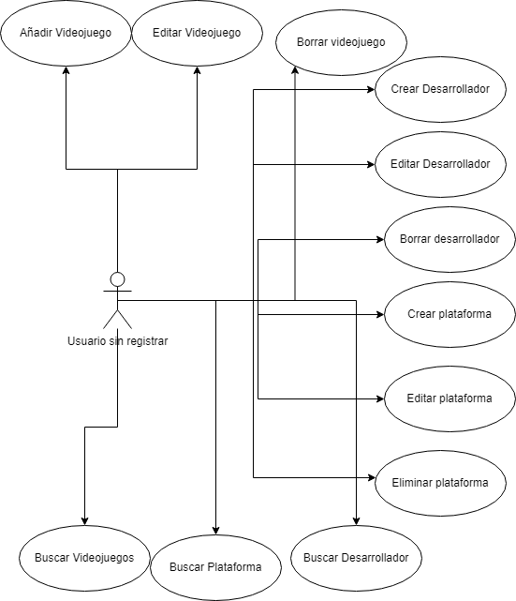

# Añadir videojuegos.

El usuario sin estar registrado podrá añadir videojuegos a la base de datos, existe una validación en este formulario.

# Editar Videojuegos.

Podrá editar cualquier videojuego de la base de datos sin necesidad de estar registrado, para ello tendrá que clicar en el lápiz al lado del nombre del juego en cuestión y le llevara a una ventana que habrá recogido todos los datos del juego gracias a la id y podrá cambiarlos, existiendo una validación de formulario en caso de dejar algún campo vacío

# Borrar Videojuegos.

Podrá borrar videojuegos de la base de datos, previa confirmación doble en la web, no solo deberá clicar en el icono de la basura, sino que además deberá reafirmar la elección clicando en eliminar en la siguiente ventana, en este caso no existe validación puesto que los campos están desactivados a modo de que el usuario pueda dar un vistazo rápido al contenido del campo antes de borrarlo

# Añadir Desarrollador

Podrá añadir un desarrollador a la base de datos.

# Editar desarrollador

Añadirá un desarrollador a la base de datos

# Eliminar desarrollador

Eliminara un desarrollador de la base de datos como se indico en la parte superior.

# Añadir plataforma

Añade una plataforma a la base de datos

# Editar plataforma

Podrá editar la plataforma que desee como se indico para los otros casos

# Borrar plataforma

Al igual que las anteriores podrá borrar una plataforma de la base de datos.

# Buscar juego

Podrá buscar el juego en base a los criterios que se le han asignado al buscador que son título, plataforma y desarrollador

# Buscar plataforma

Usando los criterios de nombre y compañía

# Buscar desarrollador

Bajo los criterios de nombre y país podremos filtrar para obtener diferentes resultados